Утверждаю
Директор Департамента
информационной безопасности
АО «Национальные информационные
технологии»
_________________ Надирханов Г.М.
« » _______________ 2019 года

Инструкция по работе с сервисом подписи и проверки электронных документов

г. Астана, 2019 г.
Содержание

1. Назначение документа 2
2. Минимальные требования к компьютеру пользователя 2
3. Подключенние модуля ezSigner в NCALayer 2
4. Вход в систему EzSigner 4
5. Раздел 1. Подпись документа электронной цифровой подписью 4
5. Раздел 2. Проверка электронной цифровой подписи документа 7
5.1 «Проверить документ» 7
5.2 «Извлечь исходный документ» 8

Назначение документа

Настоящая инструкция разработана с целью описания возможностей работы с сервисом подписи и проверки электронных документов «ezSigner». Перед началом использованием сервиса «ezSigner» необходимо ознакомиться с настоящей инструкцией пользователя.
Сервис «ezSigner» предназначен для формирования и проверки электронной цифровой подписи (далее – ЭЦП) под электронным документом. При работе с сервисом «ezSigner» используются регистрационные свидетельства, выданные Национальным удостоверяющим центром Республики Казахстан. Сервис «ezSigner» поддерживает следующие виды носители ключевой информации: eToken, KAZTOKEN, JaCarta, aKey, удостоверение личности и файловая система. Работа в сервисе осуществляется анонимно, авторизация при проверке и подписи электронного документа не требуется. Файлы сохранятся на рабочей станции пользователя.
Порядок формирования и проверки подлинности ЭЦП осуществляется в соответствии с приказом Министра по инвестициям и развитию Республики Казахстан от 9 декабря 2015 года №1187 «Об утверждении Правил проверки подлинности электронной цифровой подписи».

Минимальные требования к компьютеру пользователя

- Операционная система: Windows XP/7/8/10, Linux, OS X 10;
- Браузер: Internet Explorer 10+, Firefox 4+, Opera 10+, Google Chrome 4+, Safari 5+;
- NCALayer (с подключенным модулем ezSigner).

Подключение модуля ezSigner в NCALayer

Шаг 1. Для подключения модуля ezSigner в NCALayer необходимо запустить NCALayer и в панели уведомлений найти значок NCALayer (Рис. 1).

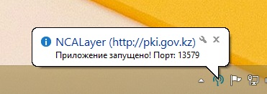
Рис.1

Шаг 2. Правой кнопкой мыши нажать на «Управление модулями» (Рис. 2).

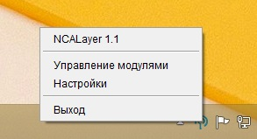
Рис. 2

Шаг 3. В открывшемся окне из списка модуля выбрать «модуль ezSigner» и нажать «Установить модуль» (Рис 3.).

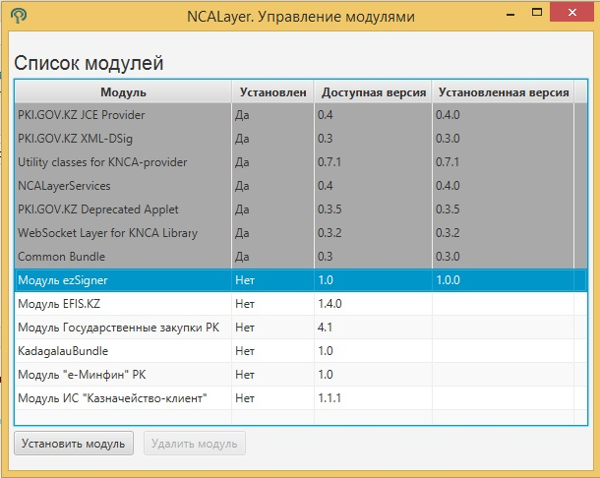
Рис. 3

Шаг 4. Для установки модуля программа запросит перезагрузку NCALayer, нажмите кнопку «Перезапустить» (Рис. 4)

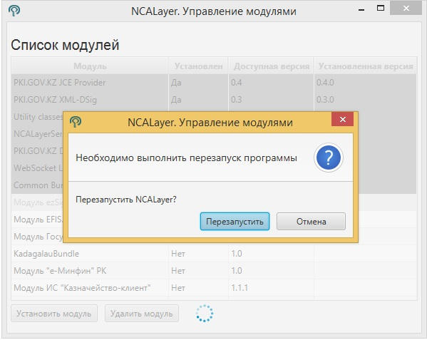
Рис. 4

При успешной перезагрузке выйдет сообщение о запуске NCALayer (Рис. 1).

Процедура установки модуля ezSigner в NCALayer завершена!

Открытие сервиса «EzSigner»

Для того чтобы начать работу в Сервисе подписи и проверки электронных документов, необходимо использовать один из перечисленных браузеров: MS Internet Explorer, Google Chrome, Mozilla Firefox, Apple Safari, ввести в адресную строку – http://ezsigner.kz/ (Рис. 5).

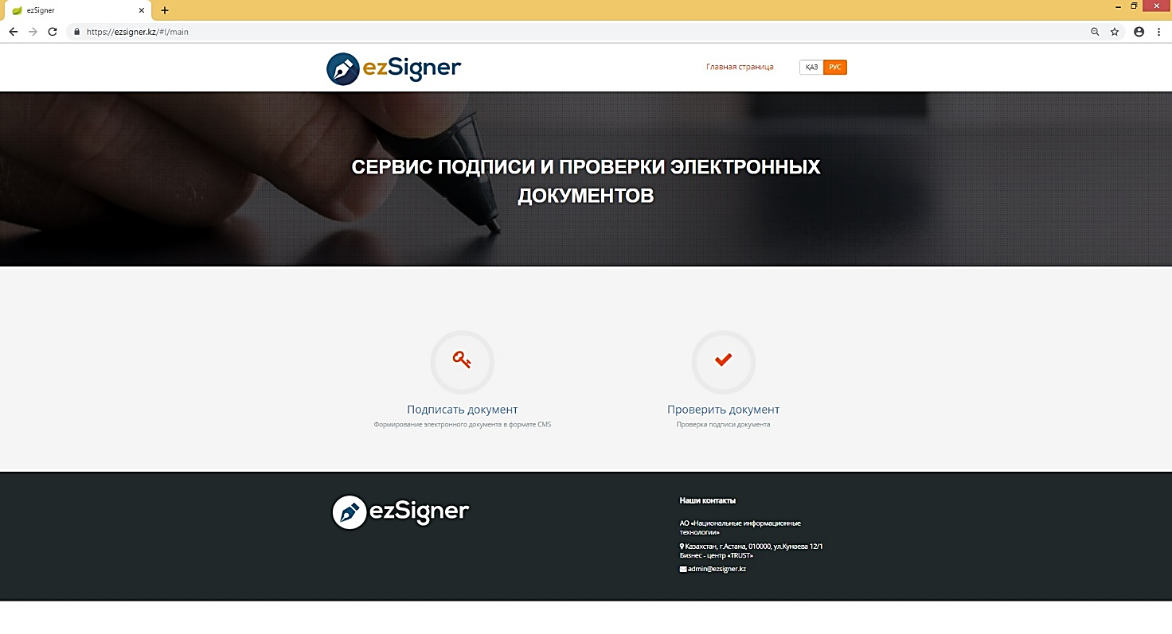
Рис.5

Раздел 1. Подпись документа электронной цифровой подписью

Шаг 1. На странице входа необходимо нажать на кнопку «Подписать документ» (Рис. 5).
Шаг 2. В открывшемся окне в поле «Документ» (Рис. 6) Вам необходимо прикрепить документ, который Вы хотите подписать. Если документ находится на внешнем ресурсе выберите «Ссылка».
Шаг 3. Далее в поле «Сохранить подписанный документ» укажите место, где будет сохранен электронный документ, подписанный ключами ЭЦП.

Внимание! После проставления ЭЦП формируется электронный документ в формате «cms».

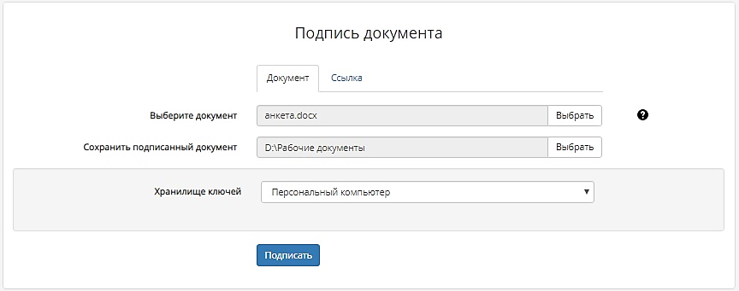
Рис. 6
Шаг 4. Вам необходимо выбрать тип «Хранилище ключей» из списка: Персональный компьютер, удостоверение личности, eToken PRO (Java, 72K), JaCarta, Kaztoken, Akey (Рис. 7) и нажать кнопку «Подписать».

Рис.7

Шаг 5. В поле «Путь к хранилищу» необходимо указать путь, где расположены Ваши ключи ЭЦП. Выберите ключ подписи (Рис. 8) и введите Ваш пароль на хранилище ключей (Рис. 9). Нажмите кнопку «Открыть».

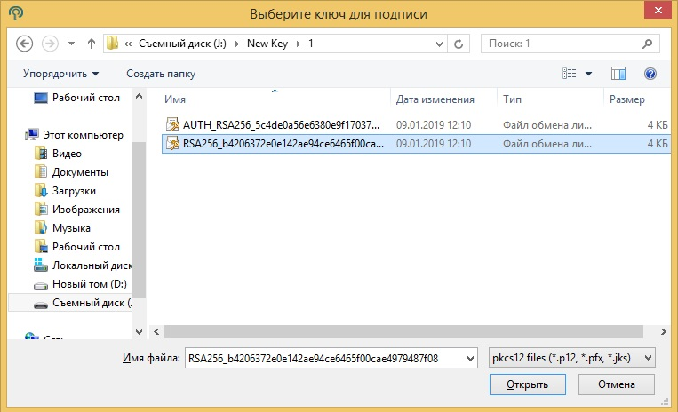
Рис.8

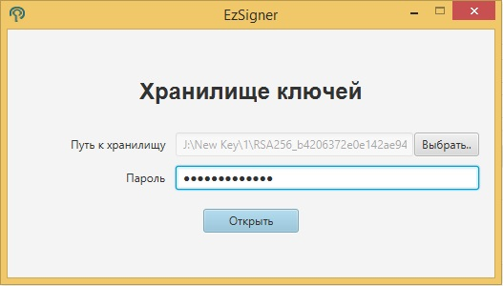
Рис. 9

Шаг 6. При корректном вводе пароля Ваш документ будет подписан.

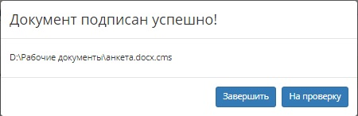
Рис. 10

Процедура подписи документа завершена!

После успешного завершения (Рис. 10) Вы можете, при выборе кнопки «Завершить», снова перейти в раздел подписи документа, либо отправить данный документ на проверку.

5. Раздел 2. Проверка электронной цифровой подписи документа

5.1 «Проверить документ»

Шаг 1. На странице входа необходимо нажать на кнопку «Проверить документ» (Рис. 5).
Шаг 2. В открывшемся окне в поле «Электронный документ для проверки» (Рис. 11) Вам необходимо прикрепить подписанный документ, ЭЦП которой Вы хотите проверить.

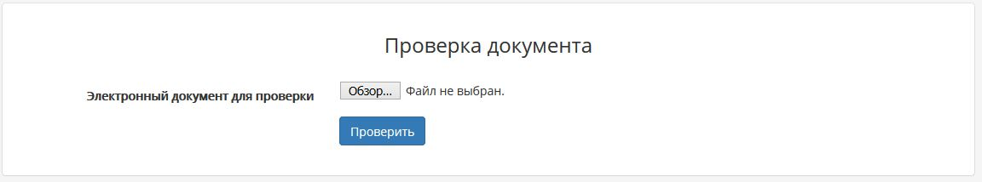
Рис. 11

Шаг 3. Нажмите кнопку «Проверить». Основная информация об ЭЦП будет отображена согласно Рис. 12.

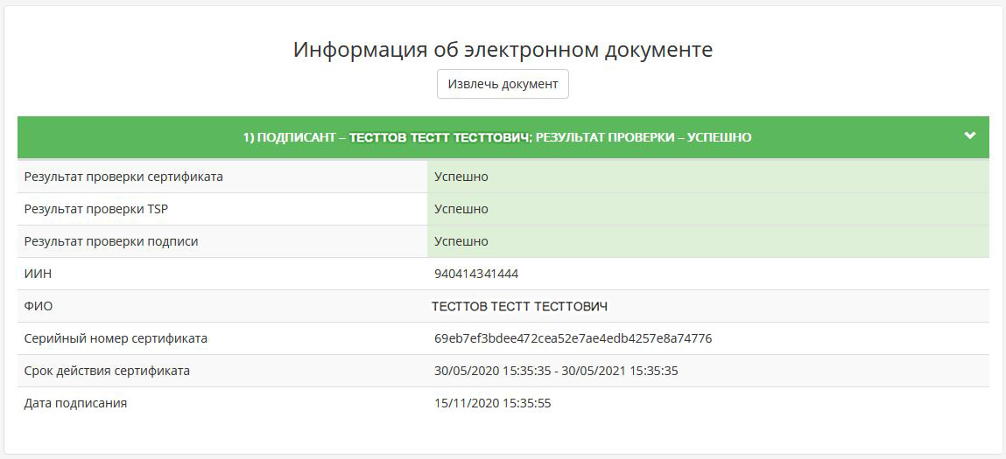
Рис. 12

Процедура проверки ЭЦП документа завершена!

5.2 «Извлечь исходный документ»

После проверки подписи, описанной в секции «Проверить документ», необходимо нажать кнопку «Извлечь документ». После чего браузер даст Вам возможность либо открыть, либо сохранить исходный документ.

Рис. 13

Процедура извлечения исходного документа из формата «cms» завершена!

Стандарт СMS (Cryptographic Message Syntax) описывает структуру криптографических сообщений, включающих в себя защищенные данные вместе со сведениями, необходимыми для их корректного открытия или использования.

